Lista doblemente enlazada
Luis Enrique Garcia Gutierrez



Universidad San Carlos de Guatemala
Facultad de ingeniería.
Ingeniería en ciencias y sistemas

Índice
Índice 1
Competencia 2
Lista doblemente enlazada 2
Objetivo 2
Introducción 2
Contenido 2
2.1 Inserción 3
2.2. Eliminación 5
2.3. Búsqueda 6
Conclusión General 6

Competencia
Analiza el comportamiento de algoritmos sobre distintas estructuras de datos utilizando técnicas de análisis de casos y notación O grande para seleccionar soluciones óptimas

Lista doblemente enlazada

Objetivo
- Definir la estructura y componentes de una lista doblemente enlazada
- Explicar las operaciones básicas.
- Comparar con listas simplemente enlazada, destacando ventajas y desventajas.

Introducción
En el ámbito de las estructuras de datos dinámicas, las listas doblemente enlazadas representan una evolución clave frente a las listas simplemente enlazadas, al ofrecer mayor versatilidad en el manejo de información. A diferencia de estas últimas (donde cada nodo sólo tiene referencia al siguiente), en una lista doblemente enlazada cada nodo contiene dos punteros: uno al nodo siguiente y otro al anterior. Esta característica permite recorrer la lista en ambas direcciones, optimizando operaciones como búsquedas, inserciones o eliminaciones en posiciones específicas.

Contenido
Una lista doblemente enlazada es una lista lineal en la que cada nodo tiene sus enlaces, uno al nodo siguiente y otro al anterior. Permite un recorrido eficiente de la lista en ambas direcciones. Esto se debe a que cada nodo de la lista contiene un puntero al nodo anterior y un puntero al nodo siguiente.

En esta estructura los nodos tienen tres campos:
- Datos: El valor que almacena el nodo.
- Siguiente: Un puntero al siguiente nodo.
- Previs: Un puntero al nodo anterior.

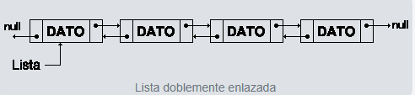

Operaciones básicas en una lista doblemente enlazada

2.1 Inserción
Añadir elemento en una lista doblemente enlazada vacía:
- Lista apunta a nodo
- Lista->Siguiente y lista->anterior apuntan a null
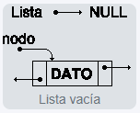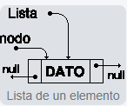

Añadir un elemento en la primera posición de la lista.
Para simplificar, consideraremos que la lista apunta al primer elemento de la lista doblement enlazada. El proceso es el siguiente:
- Nodo->siguietne debe apuntar a Lista
- Nodo->anterior apuntara a Lista->anterior
- Lista->anterior debe apuntar a nodo.
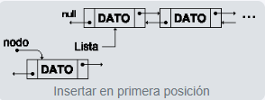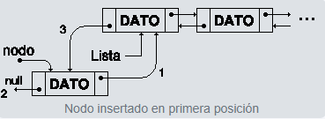

Añadir un elemento en la última posición de la lista:
De nuevo para simplificar, Lista estara apuntando al ultimo elemento de la lista. El proceso es el siguiente:
- Nodo->siguiente debe apuntar a Lista_Siguiente (null)
- Lista-Siguietne debe apuntar a nodo.
- nodo->anterior apuntara a Lista.
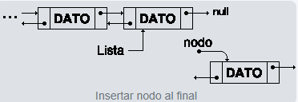
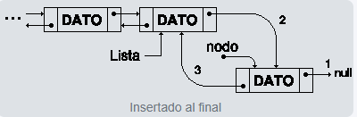

Insertar un elemento a continuación de un nodo cualquiera de una lista.
Ahora queremos insertar despues de un nodo cualquiera que no sea el ultimo de la lista. El proceso sigue siendo sencillo:
- Hacemos que nodo->siguiente apunte a lista->siguiente
- Hacemos que lista->siguietne apunte a nodo
- Hacemos que nodo->anterior apunte a lista.
- Hacemos que nodo->siguiente->anterior apunte a nodo.
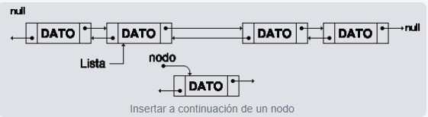
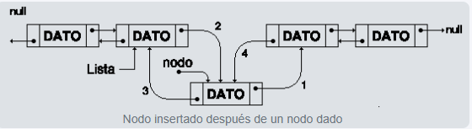

2.2. Eliminación
Eliminar el unico nodo en una lista doblemente enlazada
- Eliminamos el nodo
- Hacemos que lista apunte a NULL.

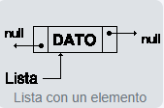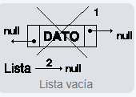

Eliminar el primer nodo de una lista doblemente enlazada
- Si nodo apunta a Lista, hacemos que Lista apunte a Lista->siguiente
- Hacemos que nodo-Siguiente->anterior apunte a NULL
- Borramos el nodo apuntado por nodo
En el paso 2 se separa el nodo a borrar del resto de la lista, independientemente del nodo al que apunte LIsta.

Eliminar el ultimo nodo de una lista doblemente enlazada
- Si nodo apunta a Lista, hacemos que Lista apunte a Lista->anterior.
- Hacemos que nodo->anterior->siguiente apunte a NULL
- Borramos el nodo apuntado por nodo.
El paso 2 depara el nodo a borrar del resto de la lista independientemente del nodo que apunte Lista.
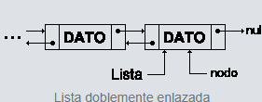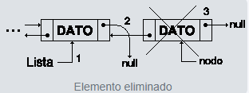

2.3. Búsqueda
Todo lo que se vio en la busqueda de lista simplemente enlazada se puede aplicar a listas doblemente enlazadas. Pero además tenemos la ventaja de que podemos avanzar y retroceder desde cualquier nodo, sin necesidad de volver a uno de los extremos de la lista.

Para recorrer una lista procedemos de un modo parecido a la lista simplemente enlazada, ahora no necesitamos un puntero auxiliar, pero tenemos que tener en cuenta que Lista no tiene por qué estar en uno de los extremos.
- Retrocedemos hasta el comienzo de la lista, asignamos a lista el valor de lista->anterior mientras lista->anterior no sea NULL.
- Abriremos un bucle que al menos debe tener una condición, que el indice no sea NULL.
- Dentro del bucle asignaremos a lista el valor del nodo siguiente al actual.

Conclusión General
Las listas doblemente enlazadas son una herramienta poderosa en programación cuando se requiere flexibilidad en recorridos como en editores de texto que necesitan moverse hacia adelante y atrás. Cuenta con algunas limitaciones como el mayor consumo de memoria por los punteros adicionales y complejidad ligeramente superior en la implementacion frente a listas simples.

